AMSA kêu gọi các chủ tàu và nhà khai thác tàu tuân thủ các nghĩa vụ theo Công ước Lao động Hàng hải
PSC Focus, Seafarers
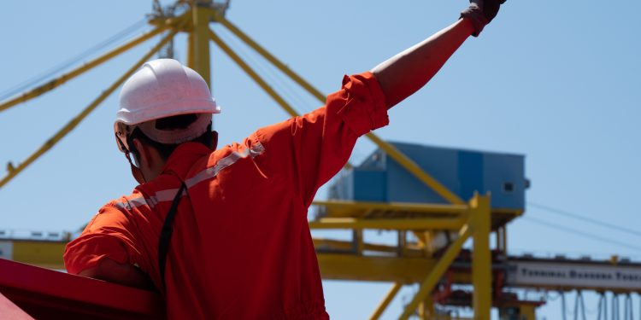
Australian Maritime Safety Authority (AMSA) kêu gọi các chủ tàu và nhà khai thác tuân thủ các nghĩa vụ theo Công ước Lao động Hàng hải (MLC), nếu không sẽ phải đối mặt với các lệnh cấm. Cơ quan này đã ban hành lệnh cấm thứ ba chỉ trong vòng chưa đầy hai tháng do các vi phạm về lao động trên tàu.
Trong một cuộc kiểm tra vào ngày 23 tháng 4 năm 2026 tại Port of Newcastle, các thanh tra phát hiện một tàu mang cờ Liberia đã trả thiếu cho thuyền viên gần 15.000 đô la Úc và còn thu phí trái phép đối với các nhu yếu phẩm cơ bản như nước uống, vi phạm Công ước Lao động Hàng hải (MLC).
AMSA đã lưu giữ con tàu và cấm tàu này đi vào các cảng và vùng biển của Australia cho đến ngày 28 tháng 7 năm 2026.
“Việc trả thiếu lương cho thuyền viên – dù với bất kỳ số tiền nào – đều là hành vi trái pháp luật và sẽ dẫn đến các biện pháp cưỡng chế. Hành động này cần được xem là lời cảnh báo rõ ràng đối với những nhà khai thác tàu nghĩ rằng họ có thể cắt giảm chi phí bằng cách gây thiệt hại cho thuyền viên của mình,” Quyền Giám đốc Điều hành Hoạt động Greg Witherall cho biết.
Ông nói thêm: “Luật pháp đã rất rõ ràng: nếu bạn trả thiếu lương cho thuyền viên, cái giá phải trả sẽ lớn hơn nhiều so với khoản tiền lương mà bạn cố tình giữ lại. Đừng mạo hiểm – hãy đối xử đúng đắn với thuyền viên và thực hiện đầy đủ nghĩa vụ theo MLC. Điều này bao gồm việc trả lương đúng hạn, cung cấp nơi ở an toàn, đảm bảo thời gian nghỉ ngơi đầy đủ và khả năng tiếp cận hỗ trợ, cũng như không được thu phí trái phép đối với những dịch vụ mà thuyền viên có quyền được hưởng.”
AMSA nhấn mạnh rằng các vi phạm như vậy có thể dẫn đến những hậu quả nghiêm trọng về tài chính và khai thác, bao gồm mất doanh thu, gián đoạn chuỗi cung ứng và bị giám sát chặt chẽ hơn trong các đợt kiểm tra sau này.
--------------------------------------

